



INSTITUTO TECNOLÓGICO DE MORELIA

DIVISIÓN DE ESTUDIOS PROFESIONALES

DEPARTAMENTO DE INGENIERIA ELECTRÓNICA

Control Digital
Practica No. 1: "Introducción a las Herramientas"

PROFESOR:
Febe Jocabed Zavala Mendoza

ALUMNO:

Garcia Moreno Angel Leonel (19121117)
Hernandez Alvarado Andrea Joanellie (19121121)
Rojo Carrillo Pedro Eduardo (19121155)
Romero Manriquez Paavali Josue (19121156)

MORELIA, MICHOACÁN 15 de septiembre de 2023
OBJETIVO:
Conocer y aplicar las herramientas básicas de Mathlab y aprender a generar señales continuas y discretas con el entorno de programación de Mathlab.
INTRODUCCION:
MathLab es un acrónimo de (Matrix Laboratory), es una herramienta de software que permite realizar cálculos, científicos y tecnológicos complejos a partir de una representación de valores basada en matrices. Integra un conjunto de librerías y comandos de alto nivel muy versátil y completo lo que hace idóneo para trabajar con simulaciones dentro de múltiples ámbitos científicos y tecnológicos [1].
Por lo tanto, en la siguiente practica se observará y se aprenderá a generar señales continuas y discretas dentro del entorno de desarrollo de MathLab para en una posterior sesión de practica utilizar los conocimientos necesarios para generarlas dentro de un microcontrolador.
Un microcontrolador es un dispositivo electrónico capaz de llevar a cabo procesos lógicos. Estos procesos acciones son programados en lenguaje ensamblador por el usuario, y son introducidos en este a través de un programador [2]. Por lo que se utilizara uno para generar las capturas de las señales continuas a hacia una discreta por medio de un ADC o generarlas con un DAC en su defecto.
Con las respectivas herramientas como lo son un ADC para hacer la captura de las señales continuas y convertirlo a señales digitales ya que los ADC varían en términos de resolución (la cantidad de bits utilizados para representar una señal), velocidad de muestreo (cuántas muestras por segundo pueden tomar) y otros parámetros, lo que les permite adaptarse a una amplia variedad de aplicaciones [3]. O con un DAC; para convertir una señal digital en una analógica. Se pueden usar varias técnicas. Estas se pueden agrupar en métodos con circuitos integrados y en métodos con componentes discretos pueden agrupar en métodos con circuitos integrados y en métodos con componentes discretos.
Para que estos datos sean capturados y llevados a la computadora es necesario un protocolo de comunicación lo cual uno de los más sencillos de utilizar es el protocolo UART (Universal Asynchronous Receiver-Transmiter) o USART (Universal Syncronous/Asynchronous Receiver-Transmiter) lo que permite enviar datos por una trama de bits que permiten realizar la comunicación utilizando únicamente dos líneas de datos [4]. Lo cual puede ser de utilidad para practicas posteriores.

DESARROLLO:
- Señales periódicas
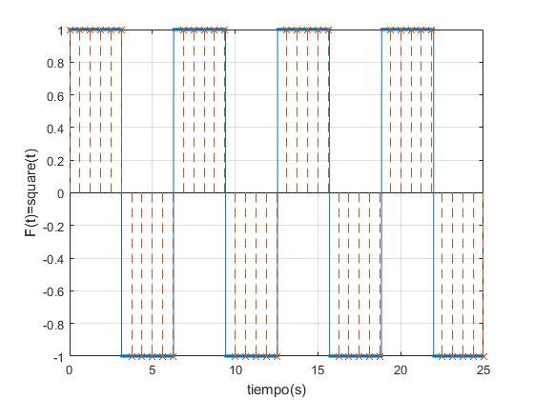
Fig. 1.1 Señal cuadrada en continua (color azul) Señal cuadrada en discreta (color rojo).
%SEÑAL CUADRADA
%
muestras = 10;
T = 6.25; %periodo señal Ft
Fs = muestras/T; %frec. muestreo: #muestras/ciclo
Ts = 1/Fs; %Periodo de muestreo
%SEÑAL CONTINUA
t = 0:0.0001:25;
Ft = square(t, 50);
plot(t,Ft,'.-');
xlabel('tiempo(s)') % Coloca titulo al eje x
ylabel('F(t)=square(t)') % Coloca titulo al eje y
grid on
%SEÑAL DISCRETA
kT = 0:Ts:25;
FkT = square(kT, 50);
hold on
stem(kT, FkT, '--x');
%}

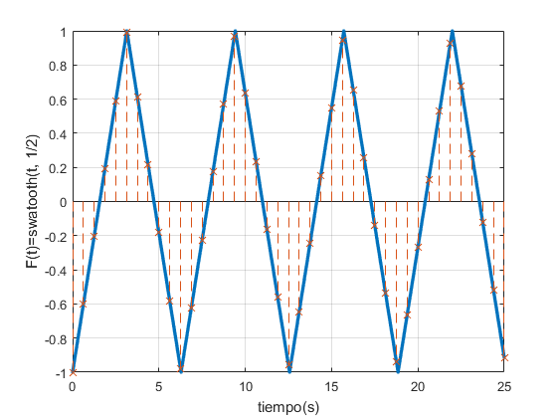
Fig. 1.2 Señal triangular en continua (color azul) Señal triangular en discreta (color rojo).
%SEÑAL TRIANGULAR}
%
muestras = 10;
T = 6.25; %periodo señal Ft
Fs = muestras/T; %frec. muestreo: #muestras/ciclo
Ts = 1/Fs; %Periodo de muestreo
%SEÑAL CONTINUA
t = 0:0.0001:25;
Ft = sawtooth(t, 1/2);
plot(t,Ft,'.-');
xlabel('tiempo(s)') % Coloca titulo al eje x
ylabel('F(t)=swatooth(t, 1/2)') % Coloca titulo al eje y
grid on
%SEÑAL DISCRETA
kT = 0:Ts:25;
FkT = sawtooth(kT, 1/2);
hold on
stem(kT, FkT, '--x');
%}

- Señales exponenciales
Fig. 2.1 Señal exponencial creciente en continua (color azul) Señal exponencial creciente en discreta (color rojo).
%SEÑAL EXPONENCIAL CRECIENTE
%
muestras = 10;
T = 6.25; %periodo señal Ft
Fs = muestras/T; %frec. muestreo: #muestras/ciclo
Ts = 1/Fs; %Periodo de muestreo
%SEÑAL CONTINUA
t = 0:0.001:25;
Ft = exp(t/4);
plot(t,Ft,'.-');
xlabel('tiempo(s)') % Coloca titulo al eje x
ylabel('F(t)=exp(t/)') % Coloca titulo al eje y
grid on
%SEÑAL DISCRETA
kT = 0:Ts:25;
FkT = exp(kT/4);
hold on
stem(kT, FkT, '--x');
%}
Fig. 2.2 Señal exponencial decreciente en continua (color azul) Señal exponencial decreciente en discreta (color rojo).
%SEÑAL EXPONENCIAL DECRECIENTE
%
muestras = 10;
T = 6.25; %periodo señal Ft
Fs = muestras/T; %frec. muestreo: #muestras/ciclo
Ts = 1/Fs; %Periodo de muestreo
%SEÑAL CONTINUA
t = 0:0.001:25;
Ft = 600-exp(t/4);
plot(t,Ft,'.-');
xlabel('tiempo(s)') % Coloca titulo al eje x
ylabel('F(t)=-exp(t)') % Coloca titulo al eje y
grid on
%SEÑAL DISCRETA
kT = 0:Ts:25;
FkT = 600-exp(kT/4);
hold on
stem(kT, FkT, '--x');
%}
- Señales senoidales
Fig. 3.1 Señal senoidal en continua (color azul) Señal senoidal en discreta (color rojo).

%SEÑAL SENO
%
muestras = 10;
T = 6.25; %periodo señal Ft
Fs = muestras/T; %frec. muestreo: #muestras/ciclo
Ts = 1/Fs; %Periodo de muestreo
%SEÑAL CONTINUA
t = 0:0.001:25;
Ft = sin(t);
plot(t,Ft,'.-');
%plot(t,Ft);
xlabel('tiempo(s)') % Coloca titulo al eje x
ylabel('F(t)=sin(t)') % Coloca titulo al eje y
grid on
%SEÑAL DISCRETA
kT = 0:Ts:25;
FkT = sin(kT);
hold on
stem(kT, FkT, '--x');
%}
Fig. 3.2 Señal cosenoidal en continua (color azul) Señal cosenoidal en discreta (color rojo).
%SEÑAL COSENO
%
muestras = 10;
T = 6.25; %periodo señal Ft
Fs = muestras/T; %frec. muestreo: #muestras/ciclo
Ts = 1/Fs; %Periodo de muestreo
%SEÑAL CONTINUA
t = 0:0.001:25
Ft = cos(t);
plot(t,Ft,'.-');
%plot(t,Ft);
xlabel('tiempo(s)') % Coloca titulo al eje x
ylabel('F(t)=cos(t)') % Coloca titulo al eje y
grid on
%SEÑAL DISCRETA
kT = 0:Ts:25;
FkT = cos(kT);
hold on
stem(kT, FkT, '--x');
%}

- Señales senoidales amortiguadas exponencialmente
Fig. 4.1 Señal senoidales amortiguadas exponencialmente en continua (color azul) Señal senoidales amortiguadas exponencialmente en discreta (color rojo).

%SEÑAL SENOIDAL AMORTIGUADA EXPONENCIALMENTE
%
muestras = 10;
T = 6.25; %periodo señal Ft
Fs = muestras/T; %frec. muestreo: #muestras/ciclo
Ts = 1/Fs; %Periodo de muestreo
%SEÑAL CONTINUA
t = 0:Ts/4:25;
%t = linspace(0,20)';
Ft = sin(t*2).*exp(-t/2);
plot(t,Ft,'.-');
%plot(t,Ft);
xlabel('tiempo(s)') % Coloca titulo al eje x
ylabel('F(t)=sin(t*2).*exp(-t/2)') % Coloca titulo al eje y
grid on
%SEÑAL DISCRETA
kT = 0:Ts/4:25;
FkT = sin(kT*2).*exp(-t/2);
hold on
stem(kT, FkT, '--x');
%}
Fig. 4.2 Señal impulso en continua (color azul) Señal impulso en discreta (color rojo).
%FUNCIÓN IMPULSO
%
muestras = 10;
T = 6.25; %periodo señal Ft
Fs = muestras/T; %frec. muestreo: #muestras/ciclo
Ts = 1/Fs; %Periodo de muestreo
%SEÑAL CONTINUA
t = 0:0.1:5;
impulse = t==2;
Ft = 2;
plot(t,impulse);
xlabel('tiempo(s)') % Coloca titulo al eje x
ylabel('impulse -> t=2') % Coloca titulo al eje y
grid on
%SEÑAL DISCRETA
kT = (0:0.1:5);
impulsekT = kT==2;
hold on
stem(kT, impulsekT, '--');
%}
Fig. 4.3 Señal escalón en continua (color azul) Señal escalón en discreta (color rojo).
%FUNCIÓN ESCALÓN
%
muestras = 10;
T = 6.25; %periodo señal Ft
Fs = muestras/T; %frec. muestreo: #muestras/ciclo
Ts = 1/Fs; %Periodo de muestreo
%SEÑAL CONTINUA
t = 0:0.01:5;
unitstep = t>=2;
plot(t,unitstep);
xlabel('tiempo(s)') % Coloca titulo al eje x
ylabel('escalón -> t=2') % Coloca titulo al eje y
grid on
%SEÑAL DISCRETA
kT = 0:Ts:5;
unitstepkT = kT>=2;
hold on
stem(kT, unitstepkT, '--');
%}

Fig. 4.4 Señal rampa (color azul) Señal rampa (color rojo).
%FUNCIÓN RAMPA
%
muestras = 10;
T = 6.25; %periodo señal Ft
Fs = muestras/T; %frec. muestreo: #muestras/ciclo
Ts = 1/Fs; %Periodo de muestreo
%SEÑAL CONTINUA
t = -3:0.0001:5;
unitstep = t>=0;
ramp = t.*unitstep;
Ft = 2;
plot(t,ramp);
xlabel('tiempo(s)') % Coloca titulo al eje x
ylabel('rampa -> t=0') % Coloca titulo al eje y
grid on
%SEÑAL DISCRETA
kT = -3:Ts:5; %pasos de T=0.01
unitstepkT = kT>=0;
rampkT = kT.*unitstepkT;
hold on
stem(kT, rampkT, '--');
%}
Arquitectura del microcontrolador
En la presente practica y practicas futuras se utilizará el microcontrolador STM32F103C8, en la siguiente tabla se presenta un resumen de los puertos que dispone el microcontrolador además de sus respectivas velocidades. Toda la información fue extraída del siguiente documento [5].
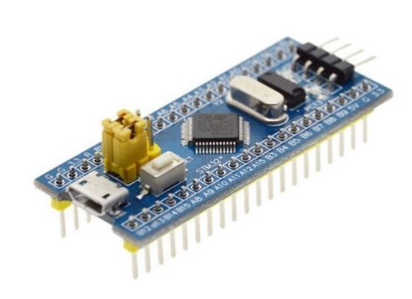
Fig. 5.1 Placa de desarrollo BluePhill con el microcontrolador STM32F103C8
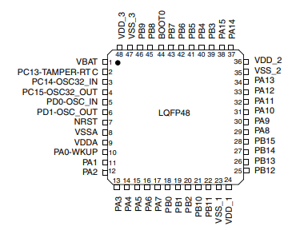
Fig. 5.2 Pin-Out del microcontrolador STM32F103C8

- Puertos I/O (GPIO): El STM32F103C8 cuenta con hasta 37 pines de E/S (GPIO) que se pueden configurar como entradas o salidas digitales según sea necesario (PA0-PA15, PB0-PB15, PC13-PC15 y PD0 junto con PD1).
- Convertidores Analógico-Digital (ADC): El dispositivo incluye un convertidor analógico a digital (ADC) de 12 bits. Puede tener hasta 10 canales de entrada analógica para la conversión de señales analógicas a digitales. (PA0-PA7, PB0 y PB1)
- Generador de Señales: Los temporizadores incluyen temporizadores básicos (TIM2, TIM3, TIM4), temporizadores avanzados (TIM1) y temporizadores básicos avanzados (TIM8).
- Puertos PWM (Modulación por Ancho de Pulso):
- TIM1 y TIM8: Estos son temporizadores avanzados que generalmente tienen más canales PWM disponibles. Cada uno de ellos puede tener múltiples canales PWM, a menudo más de 4 canales. (Para TIM1 PA8-PA12)
- TIM2, TIM3 y TIM4: Estos son temporizadores básicos y su número de canales PWM disponibles varía según la configuración, pero generalmente tienen al menos 4 canales PWM cada uno. (Para TIM2: PA0-PA3, para TIM3: PB4, PB5, PB0 y PB1 y por último TIM4: PB6, PB7 y los 2 restantes no permiten la salida del uC).
- Puertos de Comunicación: Tiene hasta 9 interfaces de comunicación (I2C, USART, ISO 7816 interface, LIN, IrDA capability, modem control, SPI, CAN y USB 2.0 full-speed).
I2C, SMBUS | PB7(SDA1), PB6(SCL1) y PB10(SCL2), PB11(SDA2).
SPI | PB3(MOSI1), PB4(MISO1), PB5(CLK1) y PB15(MOSI2), PB14(MISO2), PB13(CLK2)
USART, LIN, IrDA, SmartCard y Multiprocesor Comunication | PA10(RX1), PA9(TX1), PA2(TX2), PA3(RX2) y PB10(TX3), PB11(RX3)
USB | PA12(DP) y PA11(DM)

- Velocidades de Programación: La frecuencia del microcontrolador es de 0.015625MHz hasta 72 MHz

CONCLUSIONES:
Garcia Moreno Angel Leonel
Hernandez Alvarado Andrea Joanellie
Rojo Carrillo Pedro Eduardo
Romero Manriquez Paavali Josue

BIBLIOGRAFIA:
[1] Ó. R. García, L. M. J. García, L. P. Castelló, A. G. Aparicio, y A. P. Vidal, MATLAB: conceptos básicos y descripción gráfica. Universidad Miguel Hernández, 2018.
[2] P. Aguayo S., INTRODUCCIÓN AL MICROCONTROLADOR, Paul Aguayo S. 2004.
[3] P. Ares Paredes, Generador de señales usando microcontroladores. Cartagena, 2020. [En línea]. Disponible en: https://repositorio.upct.es/bitstream/handle/10317/9073/tfg-are-gen.pdf?sequence=1&isAllowed=y
[4] D. S. Dawoud y P. Dawoud, Serial Communication Protocols and Standards. CRC Press, 2022.
[5] M. ST, «STM32F103x8». 29 de marzo de 2022. [En línea]. Disponible en: https://www.st.com/resource/en/datasheet/stm32f103c8.pdf

